日 | 曜 | 行事など | 時間割
1 | 月 | 第１回生徒係会 | 火１ | 道 | 火３ | 火４ | 火５ | 火６
２ | 火 |  | 木１ | 木２ | 木３ | 木４ | 学活
3 | 水 | 憲法記念日
4 | 木 | みどりの日
５ | 金 | こどもの日
6 | 土
7 | 日
8 | 月 | 体育会学年練習①  評議専門委員 | 月１ | 月２ | 月３ | 体育 | 月５ | 総合
9 | 火 | 体育会学年練習② | 体育 | 道 | 火３ | 火４ | 火５ | 火６
10 | 水 | 全体練習①、ノー部活 | 水１ | 水２ | 水３ | 水４ | 水５
11 | 木 | 学年練習③④ | 木１ | 木２ | 木３ | 木４ | 体育 | 体育
12 | 金 | 学年練習⑤、全体練習② | 金１ | 体育 | 金３ | 金４ | 金５ | 体育
13 | 土
14 | 日
15 | 月 | 全体練習③、生徒係会 | 月１ | 月２ | 月３ | 月４ | 体育 | 体育
16 | 火 | 体育会リハ､係会､ノー部活 | 体育 | 体育 | 体育 | 体育 | 体育 | 体育
17 | 水 | 体育会中間振り返り | 水１ | 水２ | 水３ | 水４ | 水５ | 体育
18 | 木 | 学年練習⑥、全体練習④ | 木１ | 木２ | 体育 | 木４ | 木５ | 学活
19 | 金 | 全体練習⑤⑥、ノー部活 | 金２ | 金３ | 体育 | 体育 | 体育
20 | 土 | 体育会（弁当） | 体育 | 体育 | 体育 | 体育 | 体育
21 | 日
22 | 月 | 体育会振替休日
23 | 火 | 体育会振り返り  生活アンケート | 学活 | 火１ | 火３ | 火４ | 火５ | 火６
24 | 水 | 教育相談、評議専門委員  ノー部活 | 水１ | 水２ | 水３ | 水４ | 水５
25 | 木 | 教育相談、内科検診 | 木１ | 木２ | 木３ | 木４ | 木５ | 金５
26 | 金 | 教育相談、英検  体育会生徒会振り返り | 金１ | 金２ | 金３ | 金４ | 学活
27 | 土
28 | 日
29 | 月 | 教育相談 | 月１ | 月２ | 月３ | 月４ | 月５
30 | 火 | 教育相談、ノー部活 | 火３ | 火４ | 火５ | 道 | 火６
31 | 水 | 部活動試験休み(～8日） | 水１ | 水２ | 水３ | 水４ | 水５
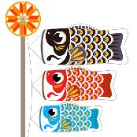
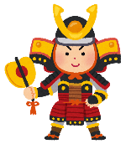
マジル２

令和５年５月２日（火）
２学年通信 NO．２
文責 古 川 真 帆

～「授業参観」ご参観ありがとうございました～
４月２２日の授業参観では、お忙しい中、多くの保護者の皆様にご来校いただき、ありがとうございました。いつもとは違う雰囲気の中で、緊張しながら授業を受
けていました。１年生の時よりも集中して、一生懸命に学習に励む姿をみていた
だけたのではないでしょうか。５月２０日には、体育会があります。生徒
達も個人種目や学年種目、係の役割、応援など一生懸命に取り組む
ことと思います。今後ともよろしくお願いいたします。

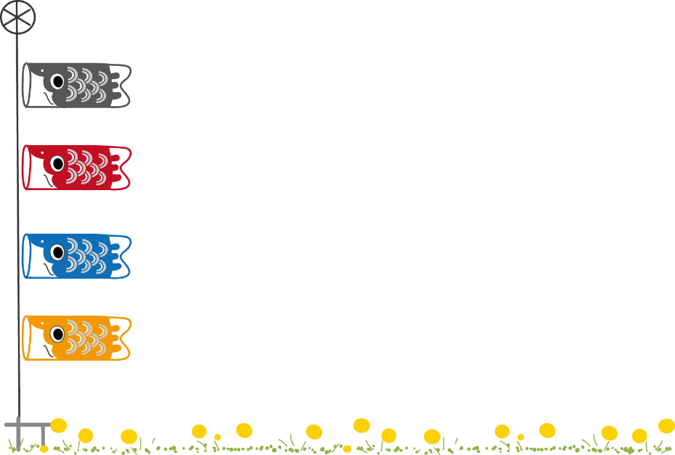

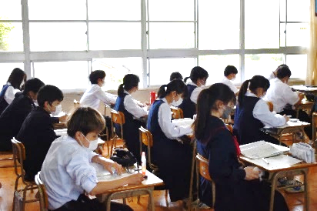
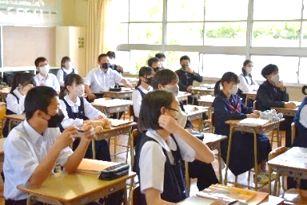

【４月の様子】

【GW中の課題】
・数学『数学の学習ノート』p.2～９
・社会『地理の学習』ｐ．２～ｐ．１３
・自学ノート５月２日（火）
～６日（土）５日分〈計画的に取り組みましょう！〉
○見通しをもち、何を、いつまで
に、どのように進めていくかをあ
らかじめ決めて、家庭学習に取
り組みましょう。

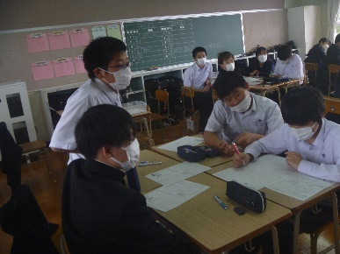

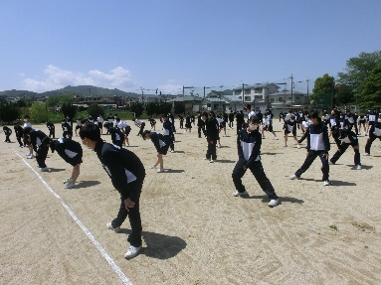

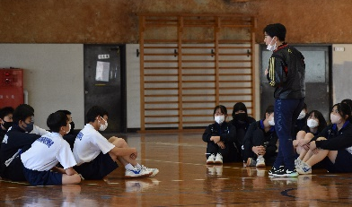
４月２６日（水）の合同帰りの会でお知らせしたように、５月１０日（水） 服装頭髪点検を実施します。連休を利用して制服の丈・ボタン、頭髪などを整えておきましょう。

